1) Головним циклічним блоком програми є блок OB1, де ми маємо блоки “завжди 1 або 0”, блоки відправки та прийому данних через profibus на дисплей (дані напряму записуються у блоки з даними, деякі змінні для роботи HMI та частотника ви можете знайти ТІЛЬКИ в них).

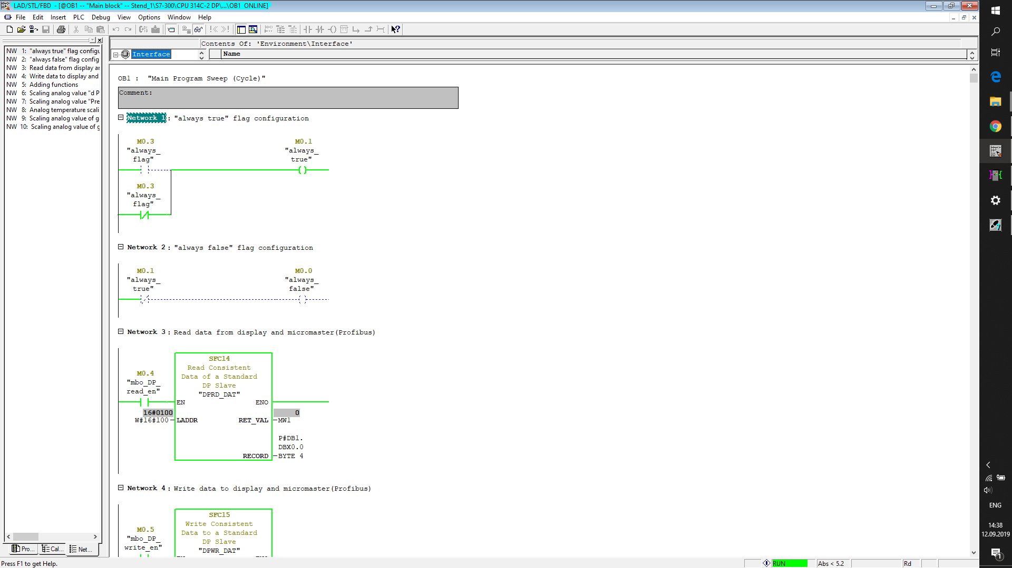2) Також в мережі 3 ви можете вручну відключити блоки налаштування частотника та нагрівання.

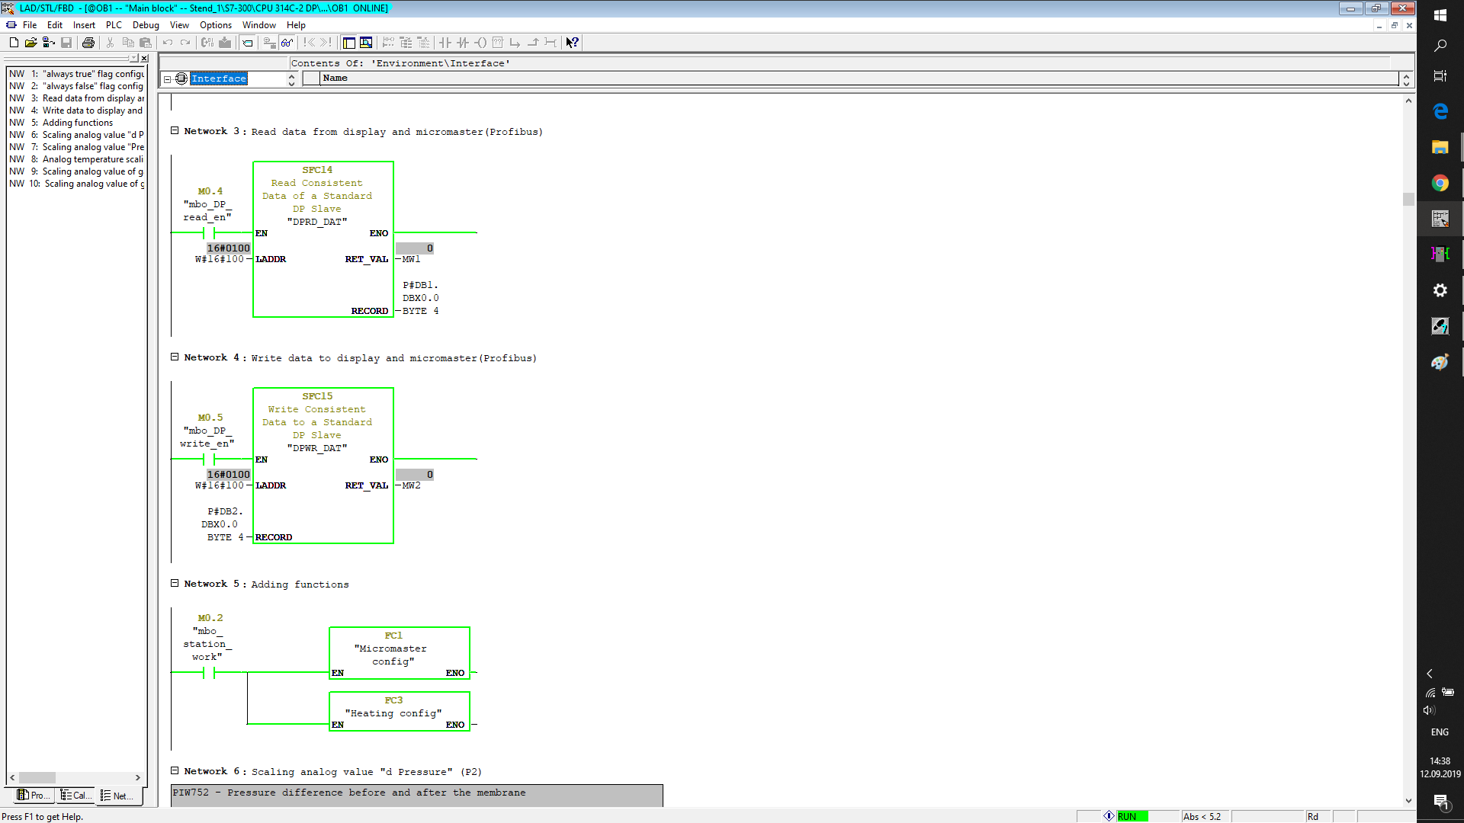

3) В інших частинах блоку відображено зчитування даних з давачів, їх обмеження та запис у відповідні блоки даних.

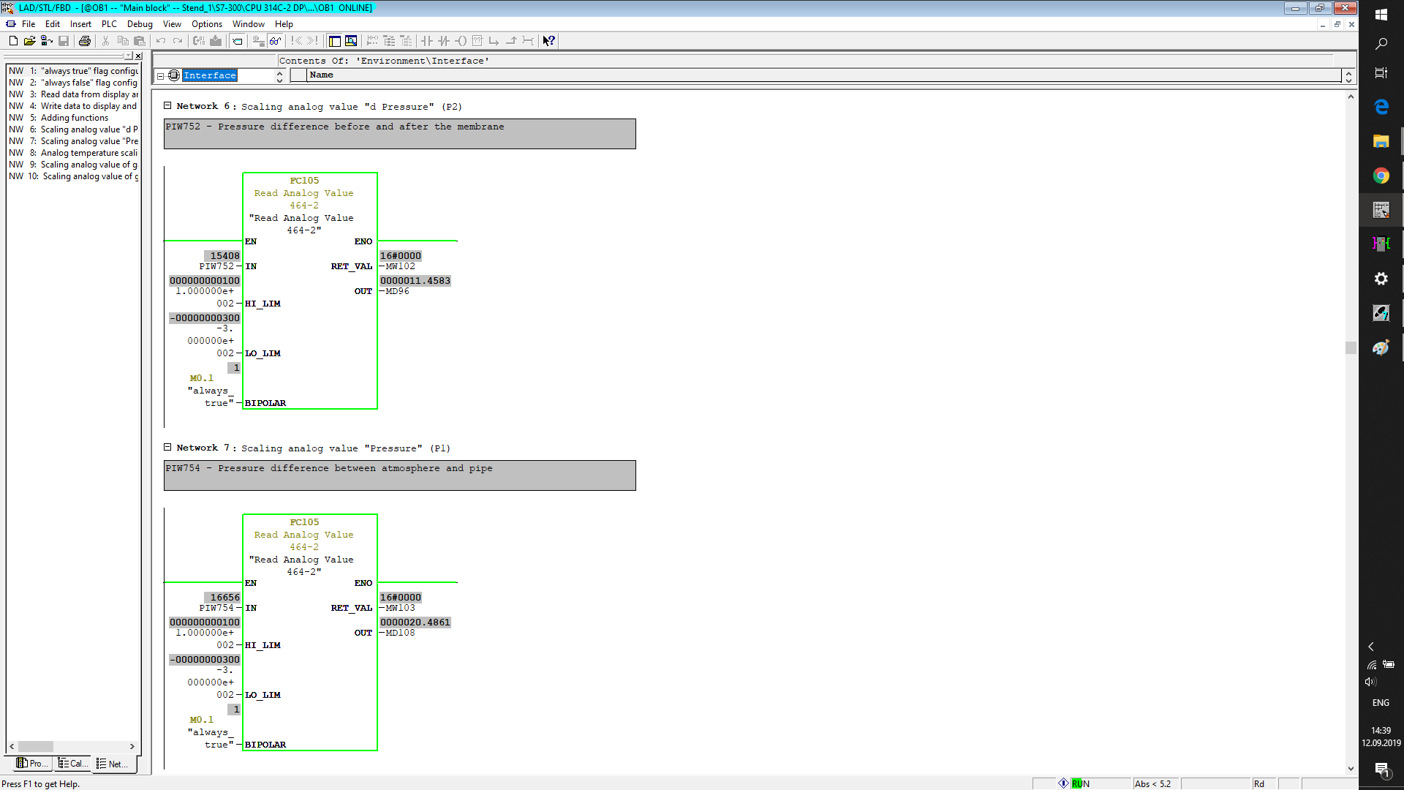

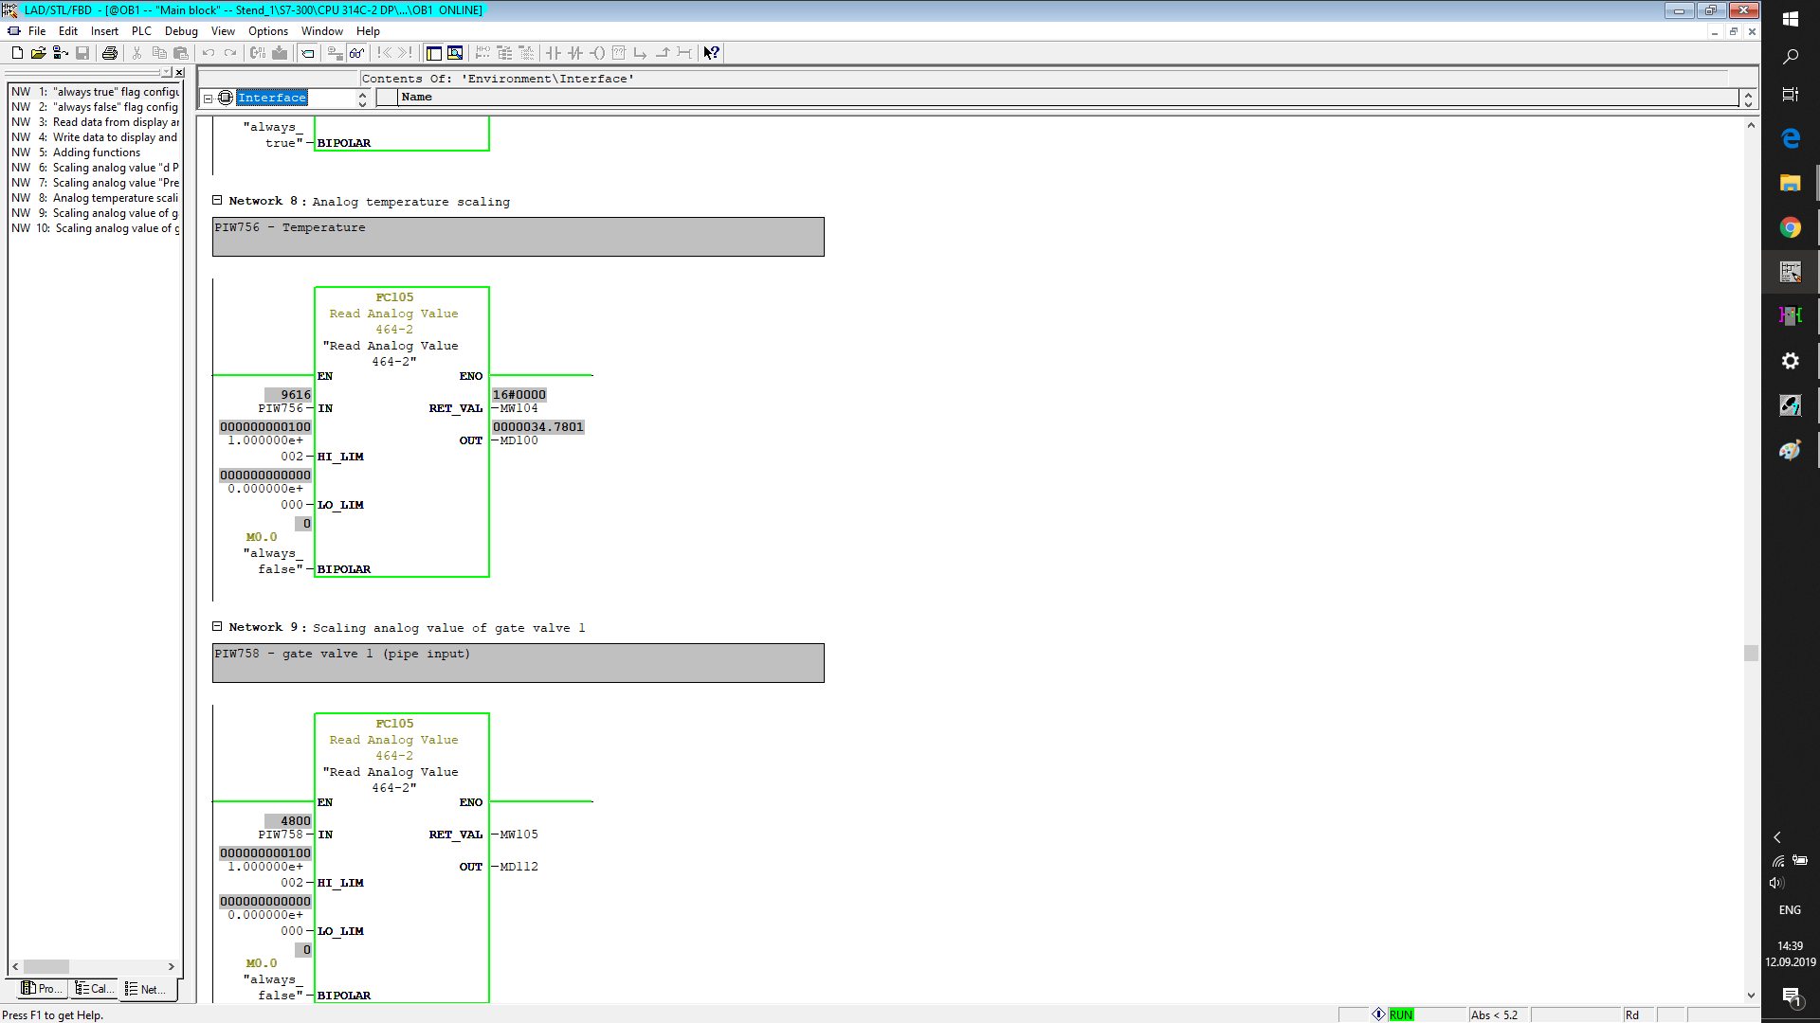

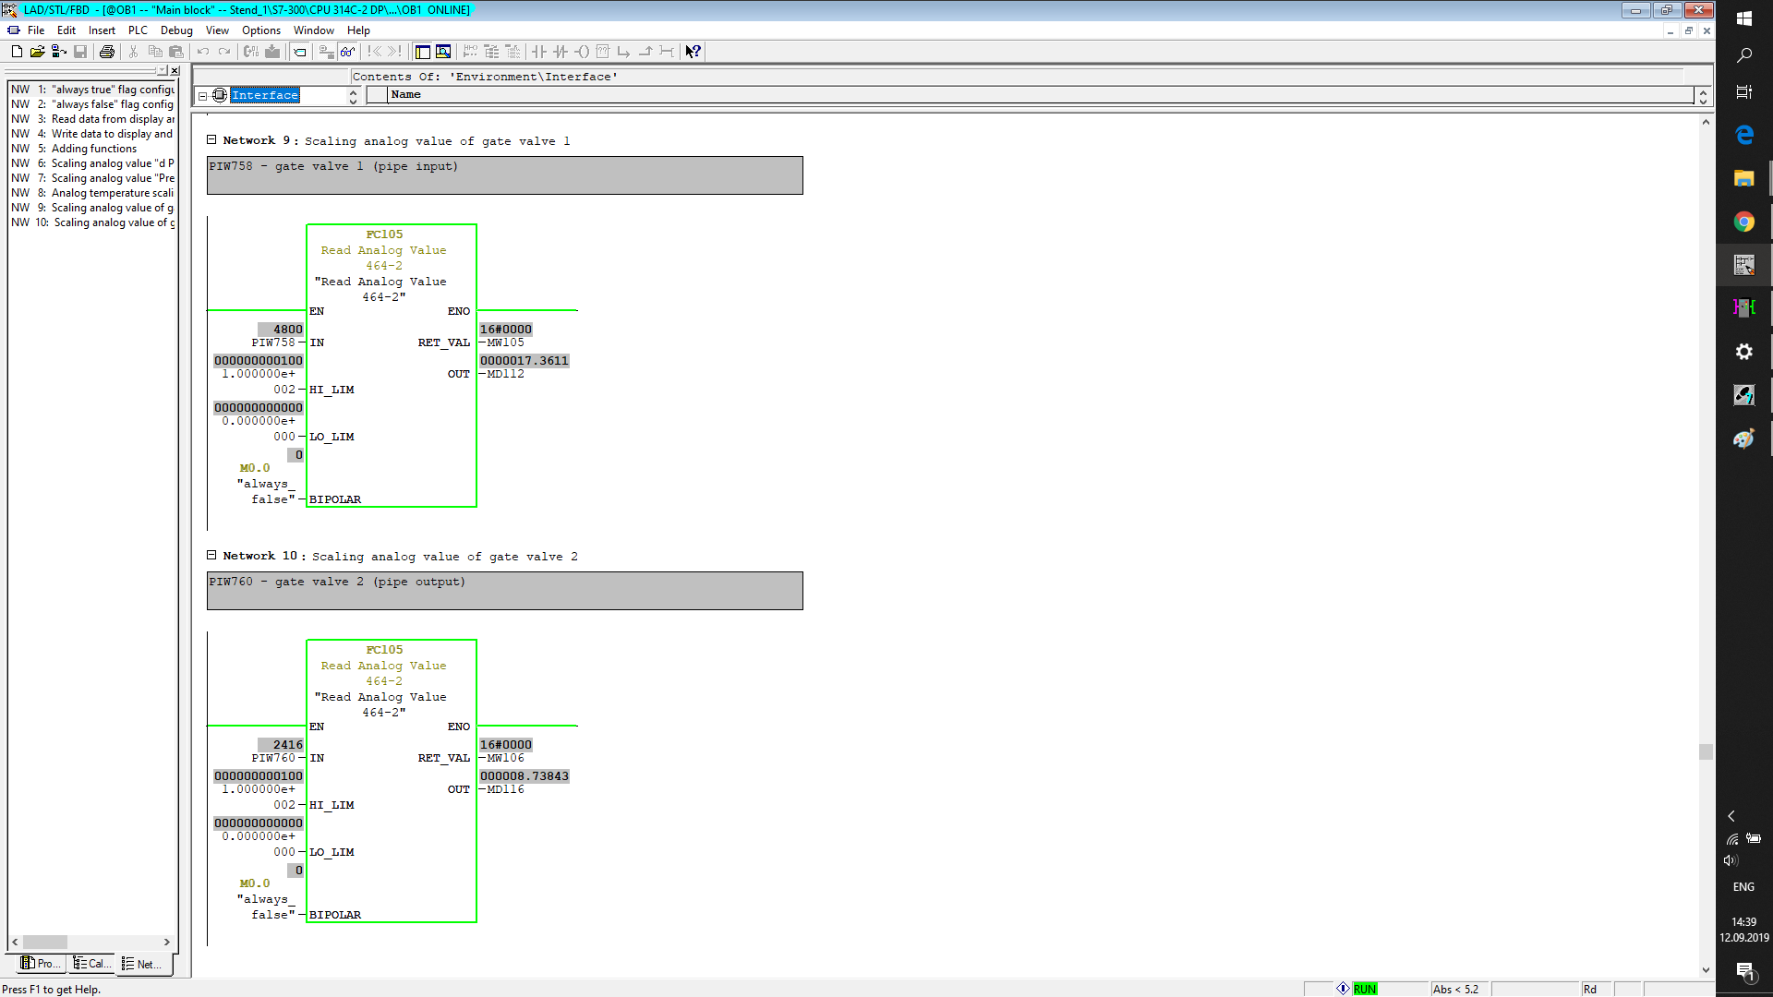4)Блок FC1 відповідає за налаштування частотника, де можна вручну відключати деякі парметри частотника.

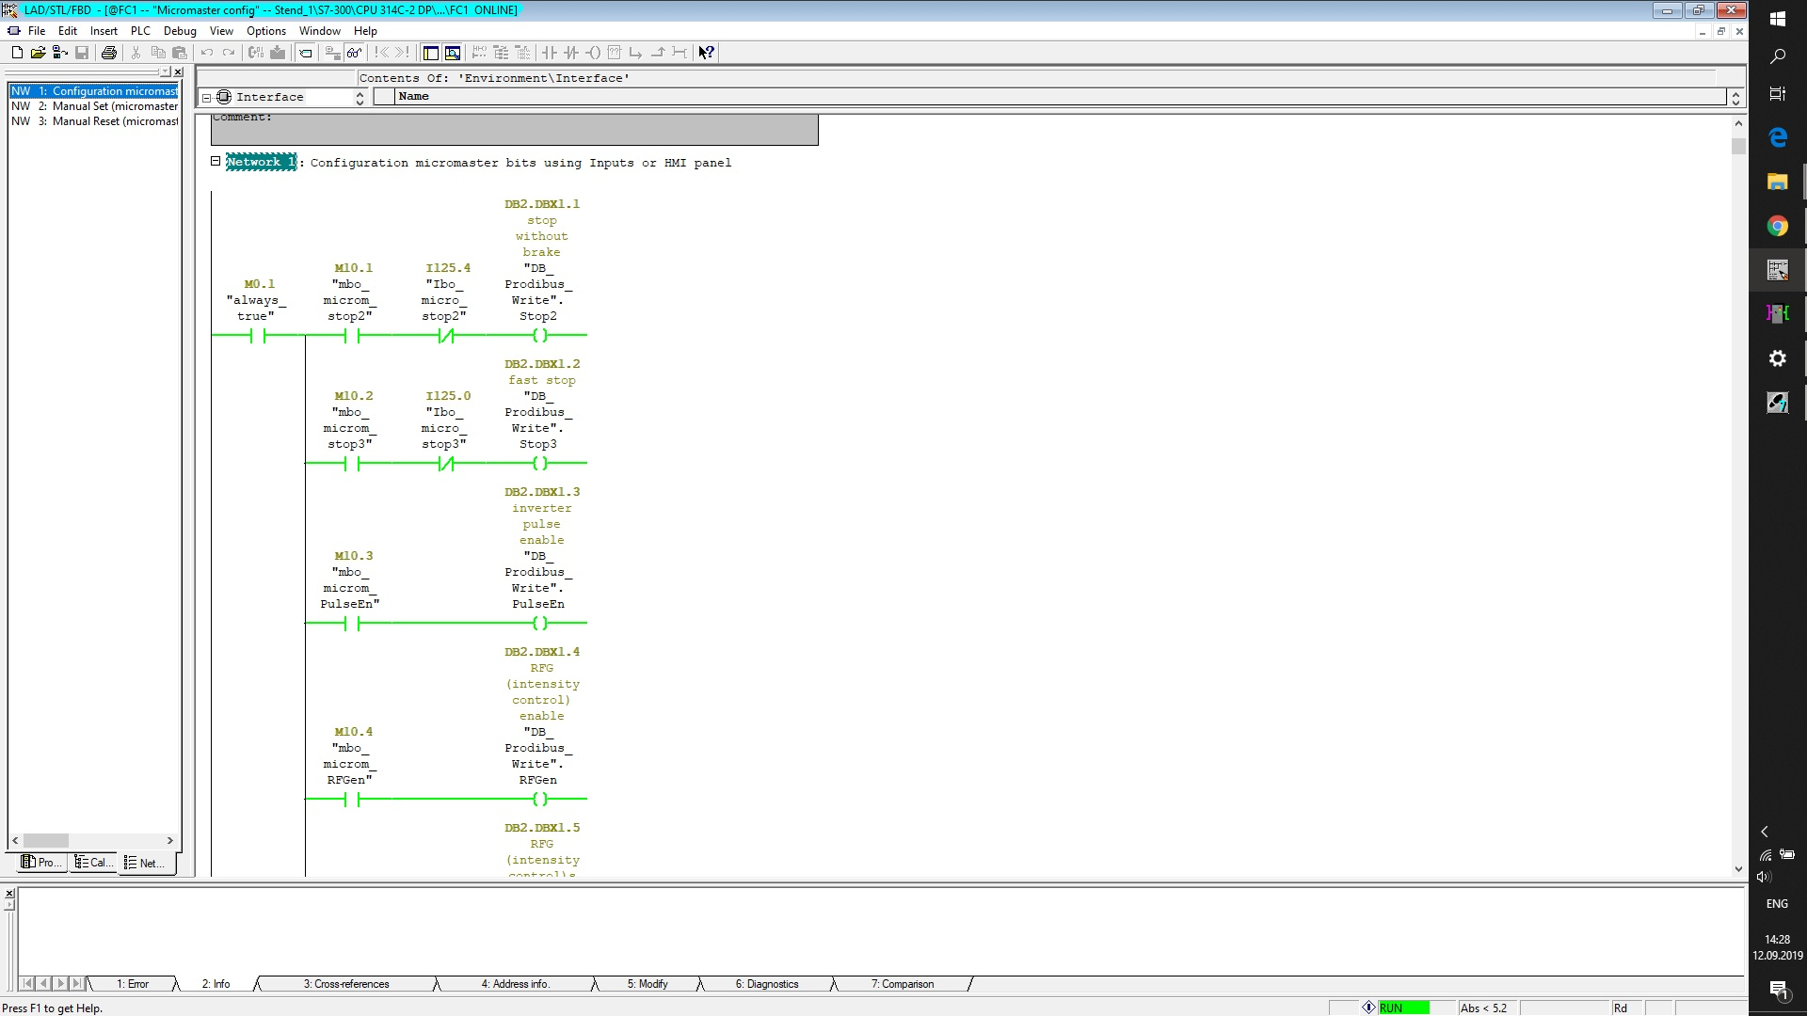

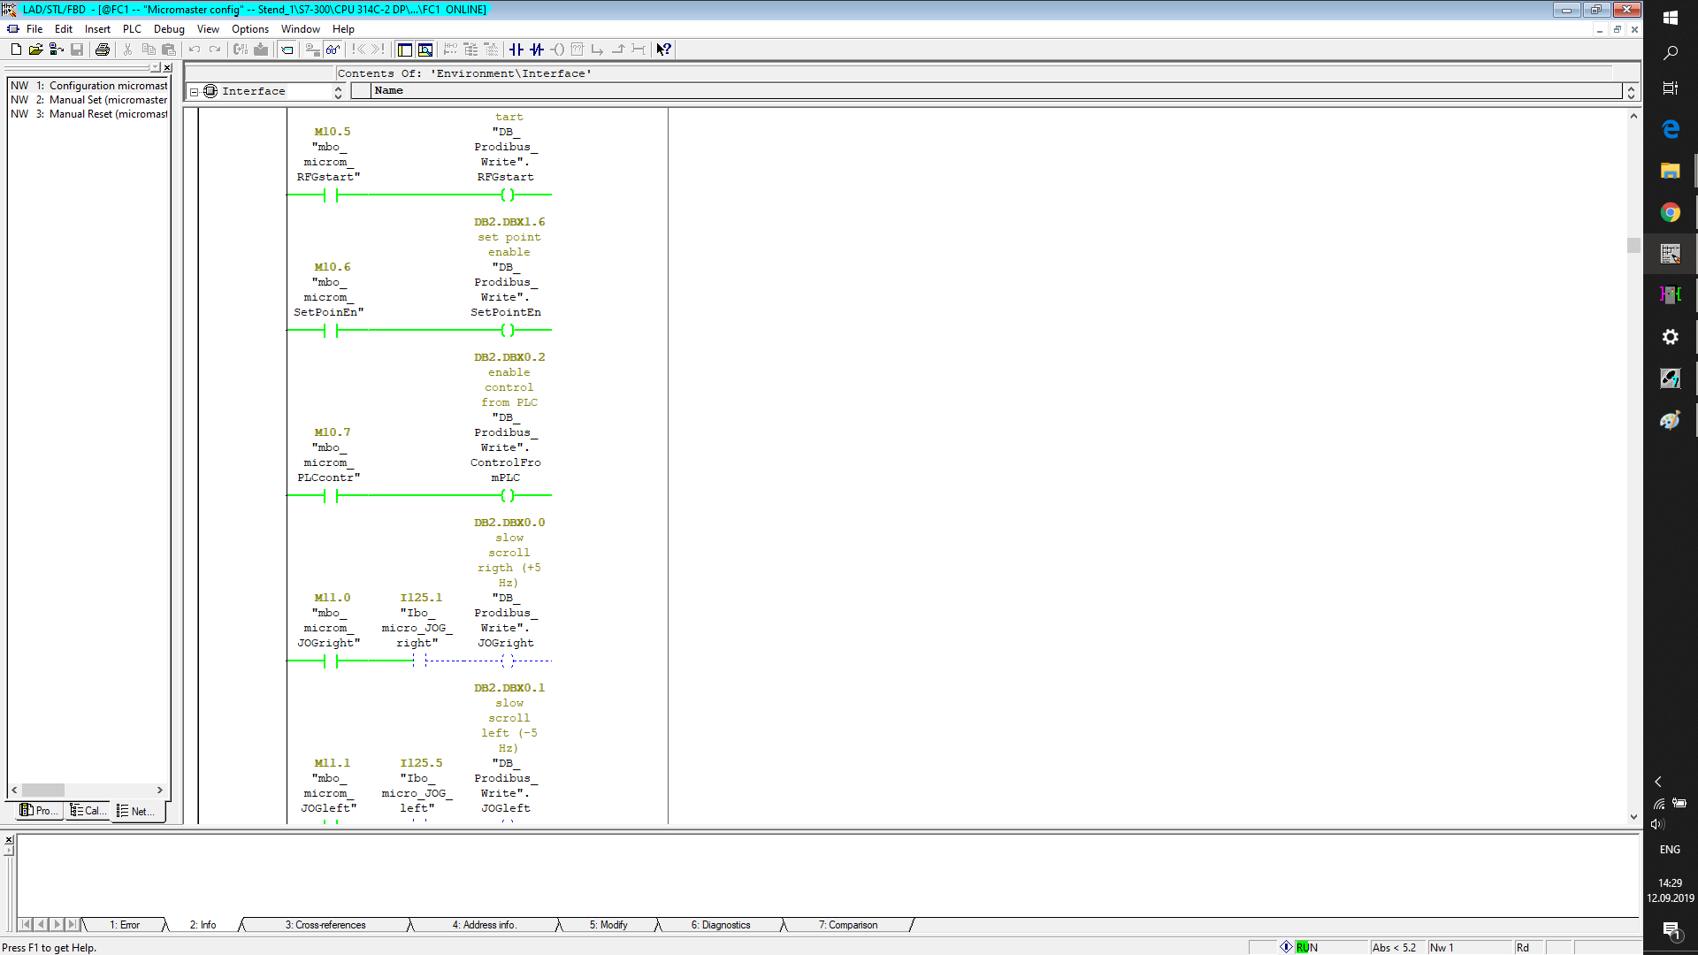

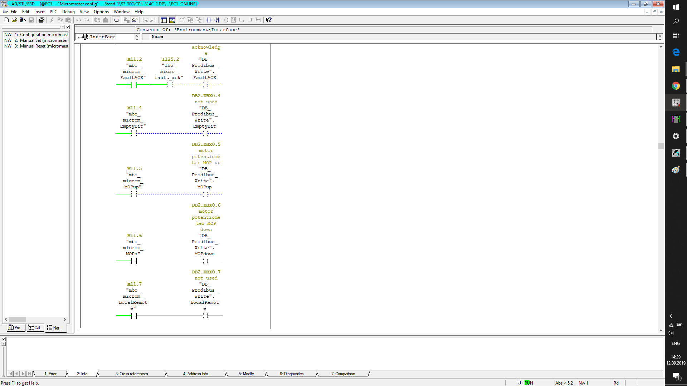

5) В блоці FC3 налаштовується нагрівач, дозвіл на увімкнення підтверджується досягненням частоти 25 Гц а також увімкненням пускача (кнопка на дисплеї)

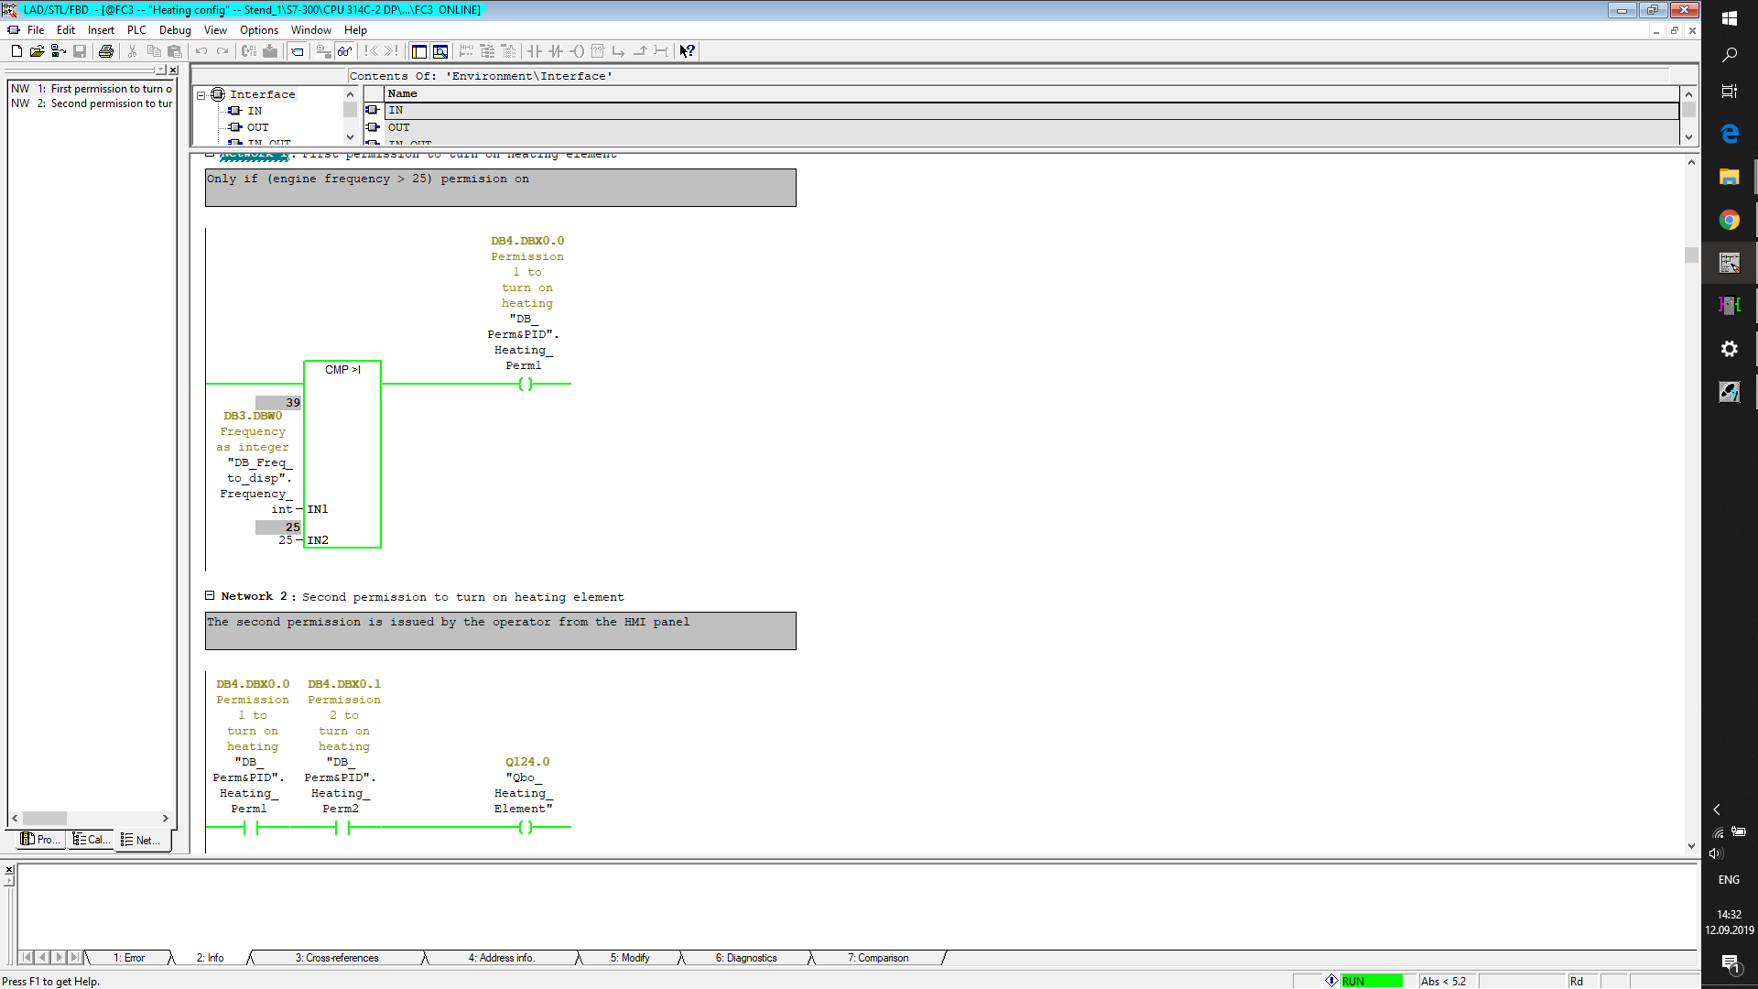

6) В блоці OB32 налаштовується робота ПІД регулятора та вхідна величина тиску перетворюється у завдання обертів привода.

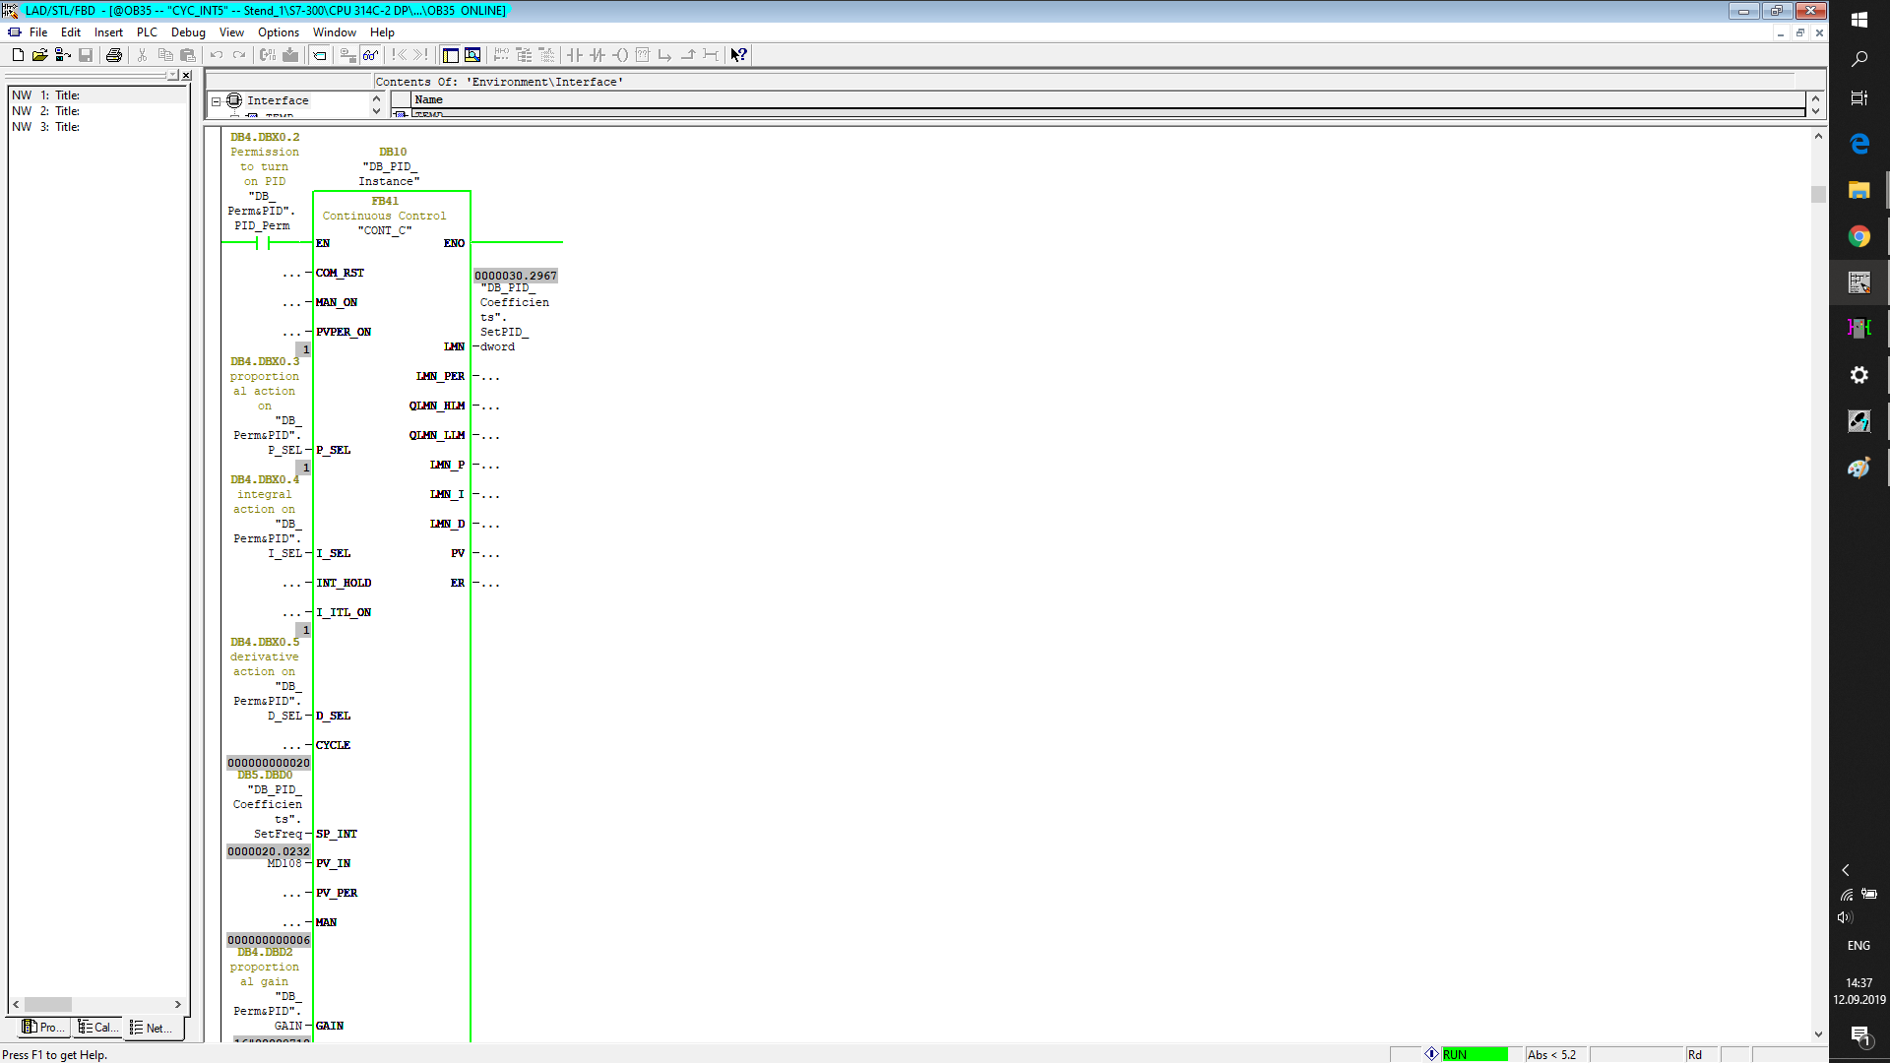

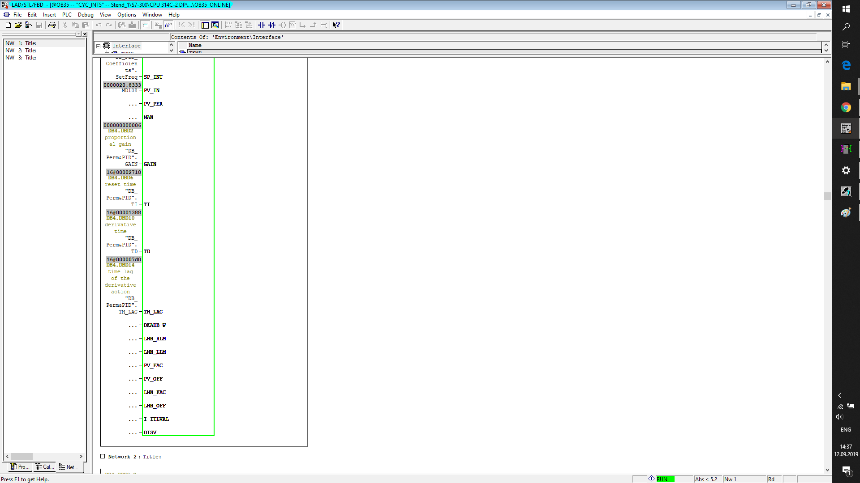

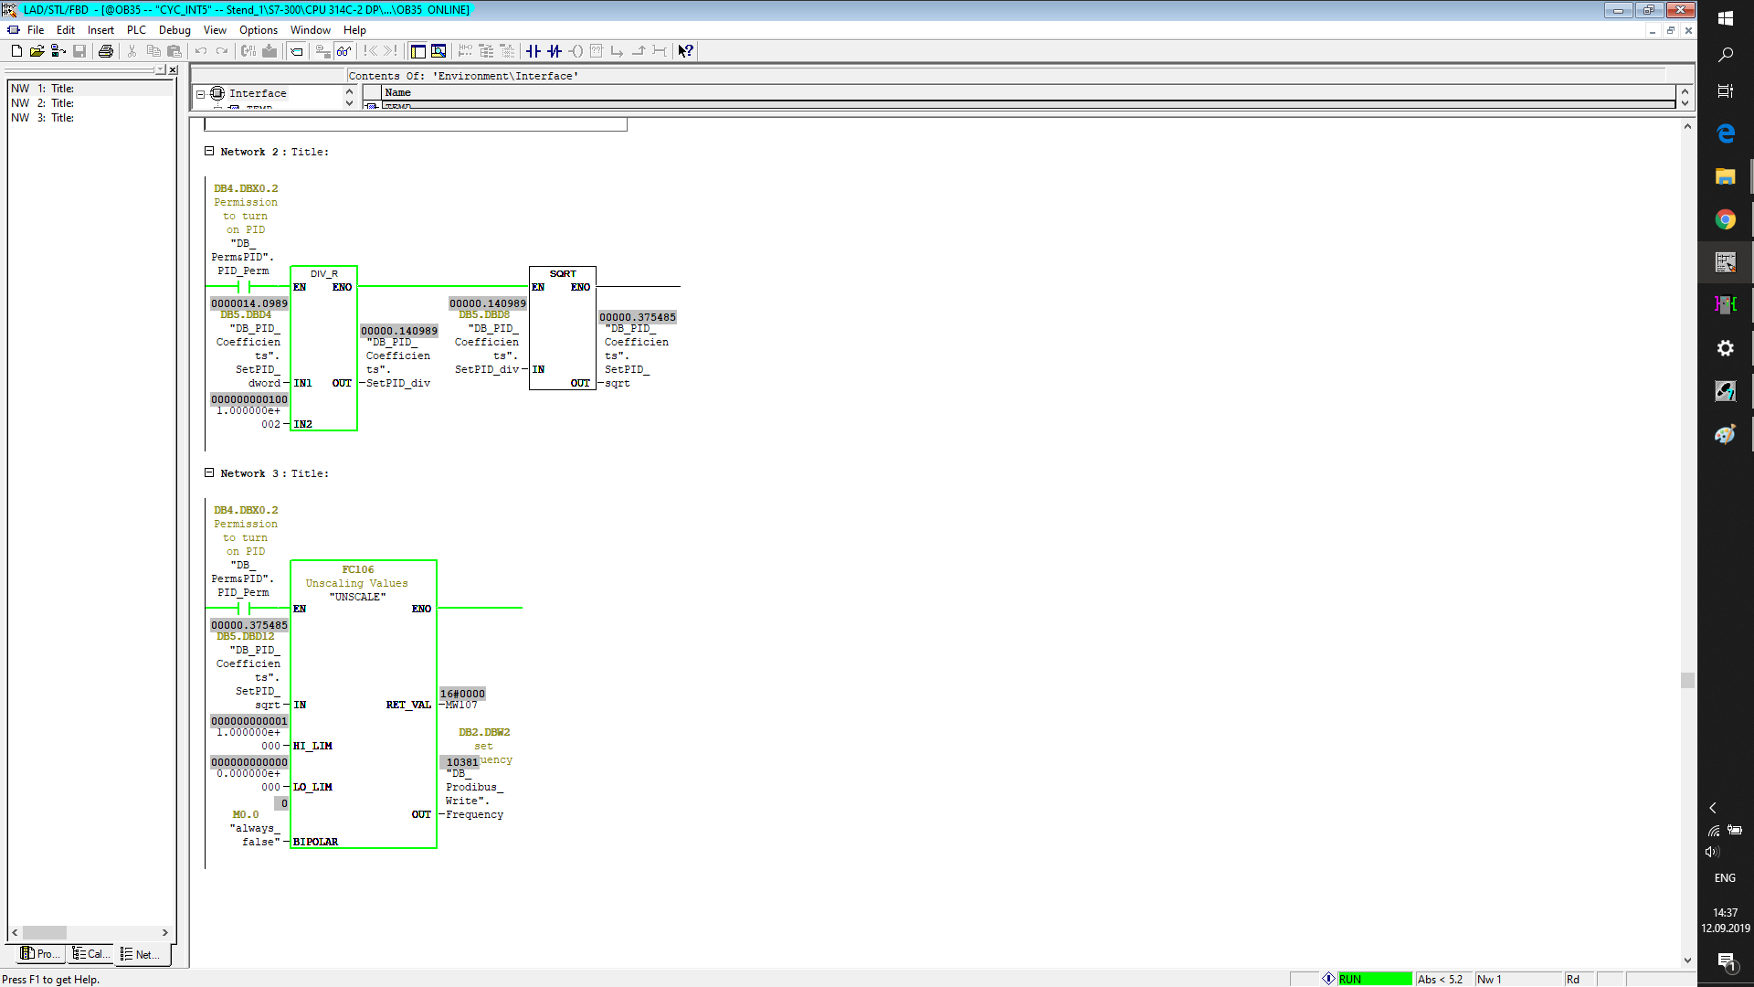

7) В блоці DB1 зберігаються зчитані з profibus параметри частотника

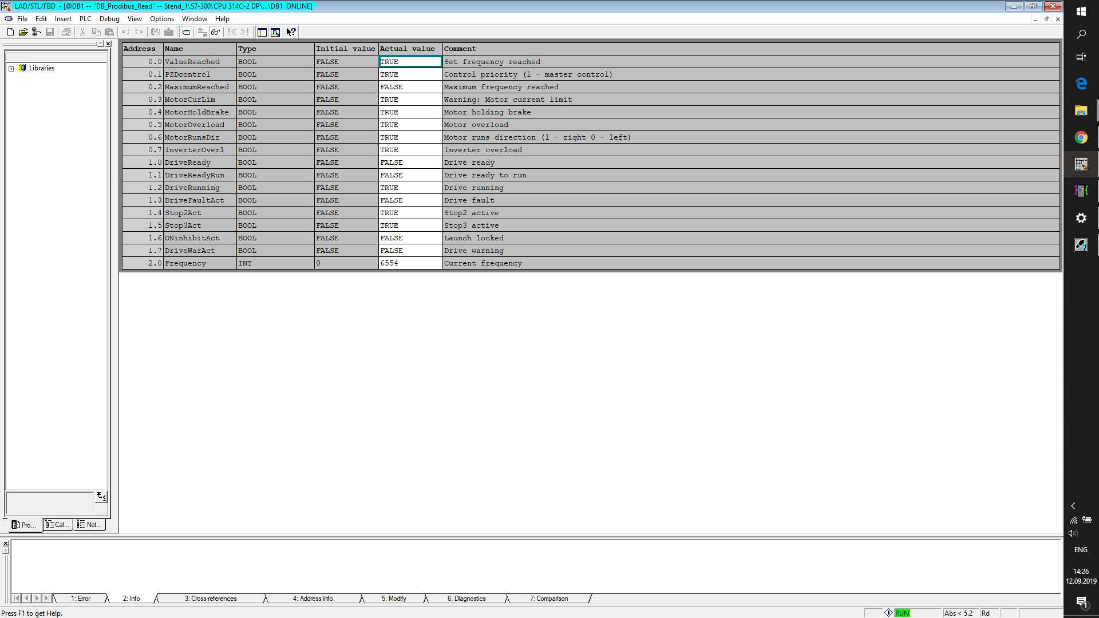

8) В блоці DB2 зберігаються параметри які необхідно записати через profibus до частотника

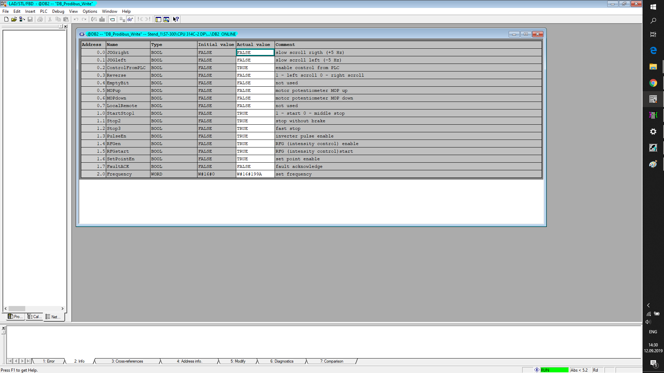

9) У блоці DB3 зберігаються різні варіанти частоти для виводу на дисплей (у зрозумілому для користувача вигляді)

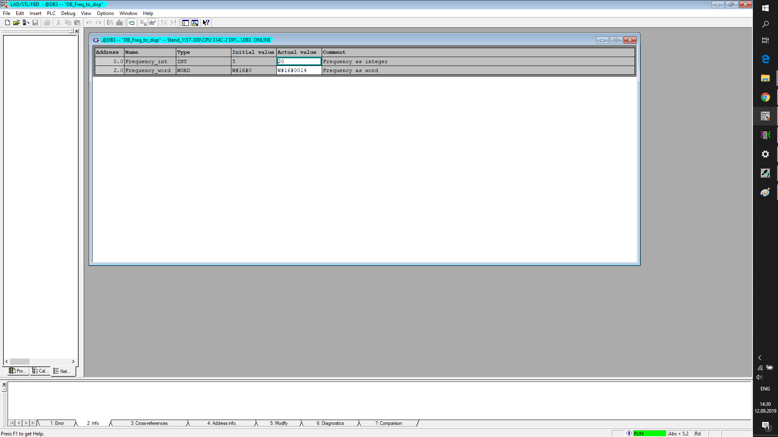10) У блоці DB4 зберігаються параметри для ПІД регулятора

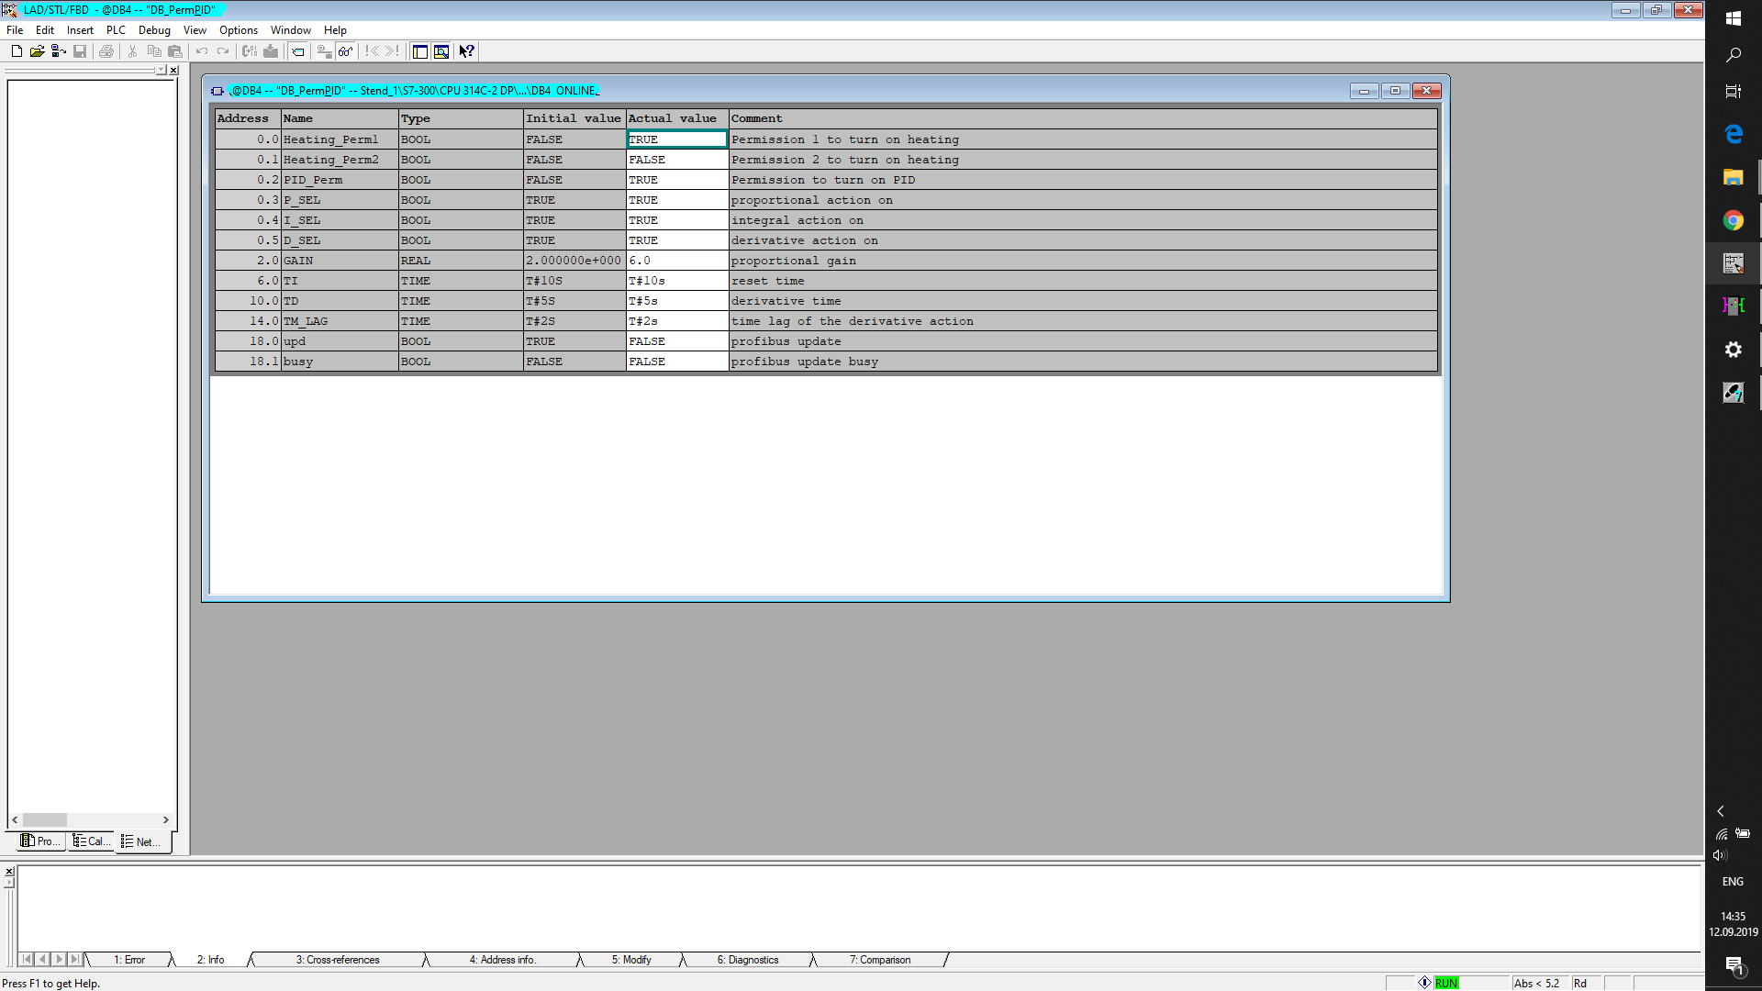

11) У блоці DB5 зберігаються значення з виходу ПІД регулятора та іх перетворення у завдання частоти (квадратична залежність описана у блоці OB32)

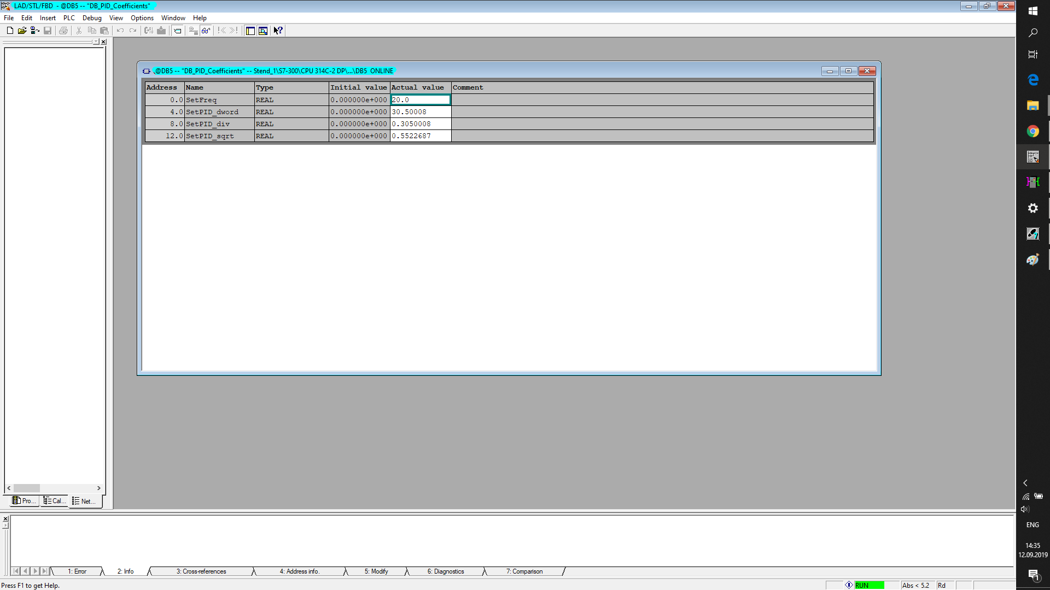

12) У блоці DB10 зберігаються системні параметри ПІД регулятора

